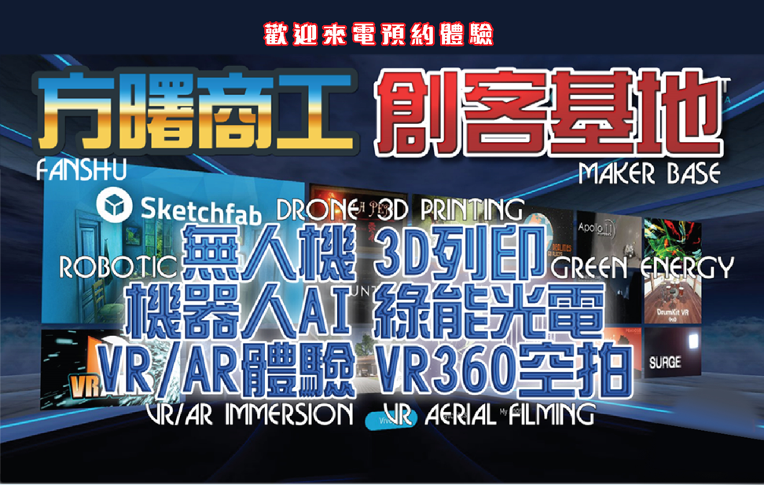
方曙商工110學年度特色體驗說明會
  - 主辦:方曙商工 承辦:先創國際
時間 | 活 動 內 容
8:40-9:00 | 相見歡(報到)/ 每梯30人採報名制
9:00-9:10 | 特色課程說明
9:10-11:00 | 第一組/無人機體驗  第二組/機甲大師體驗  第三組/智慧自走車體驗
二、報名課程相關資訊:
1、說明會:12月4日及18日9:00-11:00(星期六) 其他時間可上網點選

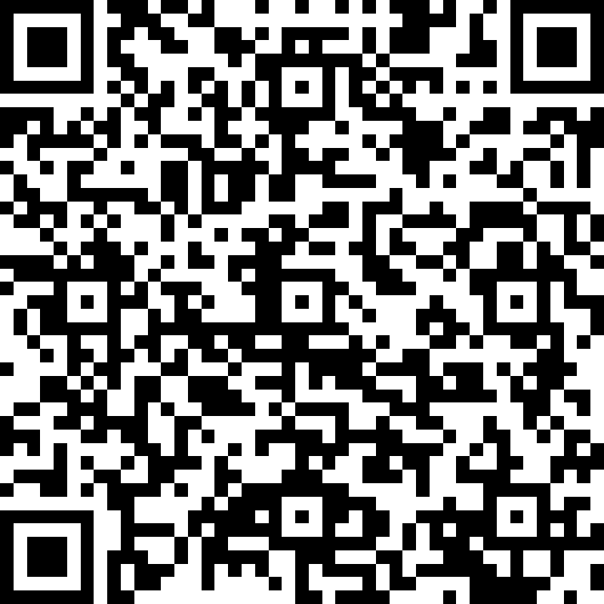
報名 | 國中 | 班級 | 年 班
組別勾選 | □第一組□第二組□第三組
學生 姓名 |  | 報名日期
家長 姓名 |  | 聯絡電話
說明會地點: 中壢市中美路一段18號8樓
報名電話: 03-4796345-122
報名網址https://forms.office.com/r/4z7N3A4ryy

